La via Riva di Reno a Bologna copre il percorso sotterraneo del Canale di Reno.
Ecco alcuni dettagli importanti:
- Il Canale di Reno: È uno dei principali canali artificiali di Bologna, derivato dall'omonimo fiume presso la Chiusa di Casalecchio. Questo canale è stato vitale per l'economia cittadina fin dal Medioevo, alimentando mulini, filatoi da seta e altre attività industriali.
- La Copertura: Il canale in quel tratto (e in gran parte del centro storico) fu coperto, o "tombato", progressivamente a partire dalla metà del Novecento per esigenze di viabilità e riqualificazione urbana, creando così lo spazio per l'attuale strada.
- Il Nome: Il nome stesso della via ("Riva di Reno") ricorda la sua funzione originaria di riva o sponda del canale.
- Curiosità Attuale: In anni recenti, in occasione dei lavori per la nuova linea del tram, si è discusso e in parte si sta realizzando la riscoperta di alcuni brevi tratti del Canale di Reno
La strada copre il tracciato di quello che un tempo era un importante corso d'acqua a cielo aperto.
Dalle mura del millecento che circondano la città, ,all’altezza di via Sabotino, troviamo la chiesa della Grada, che copre il canale del reno, e si vede ancora oggi la grata che serviva a fermare gli oggetti galleggianti, che entrano in città dal canale. Sono stati trovati anche i corpi di persone annegate nel canale.
Proseguendo dalla via della Grada all’incrocio con via San Felice, la strada prende il nome di via di Riva Reno e termina in piazza della Pioggia,
Quando percorrendo la via di Riva Reno, si arriva in prossimità della piazzetta della pioggia, all’altezza di via Galliera e se osservate verso l’alto gli stabili, vedrete che sono separati, per la presenza del canale, mentre all’altezza della strada c’è il portico con la macelleria della Pioggia che apparteneva alla famiglia Carracci, in particolare al padre di Ludovico, che era un macellaio.

I Carracci sono stati fondamentali per la storia dell'arte, segnando il passaggio dal Manierismo al Barocco e fondando la celebre scuola pittorica bolognese.
I Carracci hanno avuto un impatto enorme, non solo per la loro pittura, ma anche per aver creato un modello didattico (l'Accademia) che ha formato i maggiori artisti del Seicento bolognese, come Guido Reni e il Domenichino.
I Carracci, attivi a Bologna tra la fine del '500 e l'inizio del '600, sono figure cruciali nella storia dell'arte italiana, poiché segnarono il passaggio dal Manierismo al Barocco e fondarono la celebre scuola pittorica bolognese.

🎨 I Protagonisti: I Cugini Carracci
Il gruppo era composto da tre artisti, legati da vincoli familiari e da una rivoluzionaria visione artistica:
- Ludovico Carracci (1555–1619): Il cugino maggiore, considerato l'iniziatore della riforma artistica e la guida spirituale del gruppo.
- Agostino Carracci (1557–1602): Fratello di Annibale, eccelse come incisore oltre che come pittore, e fu il teorico più erudito del gruppo.
- Annibale Carracci (1560–1609): Considerato il più talentuoso dei tre, fu un maestro versatile, eccellendo in ogni genere pittorico.

🏛️ L'Accademia degli Incamminati
Il contributo più innovativo dei Carracci non fu solo la loro pittura, ma la fondazione, intorno al 1582, di un laboratorio artistico che divenne poi noto come Accademia degli Incamminati (o Accademia del Naturale o dei Desiderosi).
- Scopo: Superare gli eccessi formali e l'artificiosità del Manierismo.
- Metodo Didattico: L'Accademia introdusse un metodo di insegnamento moderno basato su:
  - Lo studio dal vero (disegno di modelli nudi e anatomia).
  - La copia dei grandi maestri del Rinascimento (come Raffaello, Tiziano e Correggio).
  - Discussioni di teoria artistica, letteratura e poesia.
- Eredità: Formarono i maggiori artisti della scuola bolognese del Seicento, tra cui Guido Reni e il Domenichino.

🖼️ La Riforma Artistica e Lo Stile
I Carracci propugnarono un "ritorno al naturale" e a una pittura più chiara, emotiva e accessibile, anticipando i principi dell'arte della Controriforma.
- Pittura Storica e Religiosa: Le loro opere religiose e mitologiche sono caratterizzate da un forte naturalismo e da una composizione che unisce l'equilibrio della tradizione classica (Raffaello) con il colorismo e la sensibilità luministica veneta (Tiziano e Correggio).
- Affreschi di Palazzo Farnese (Roma): Il capolavoro di Annibale Carracci (con l'aiuto di Agostino) fu la decorazione della Galleria Farnese a Roma (1597-1608), che divenne il modello per la pittura barocca romana e l'affresco mitologico dei secoli successivi.
- Pittura di Genere: Annibale Carracci fu anche un pioniere nella pittura di genere, elevando scene di vita quotidiana (come Il Mangiafagioli o le due versioni de La Macelleria) a soggetti di grande dignità artistica attraverso un realismo attento e privo di idealizzazione eccessiva.

La celebre opera nota come "La Macelleria" è stata dipinta da Annibale Carracci (1560–1609).
È uno dei suoi dipinti più importanti di pittura di genere, ovvero scene che raffigurano momenti di vita quotidiana. Quest'opera in particolare è notevole perché, pur rappresentando un tema umile, lo fa con grande dignità, realismo e una composizione complessa e monumentale.
Annibale viene citato come l'artista che eccelse anche nella pittura di genere, menzionando proprio Il Mangiafagioli come esempio di questo realismo. "La Macelleria" è un altro splendido esempio di questa sua sensibilità.

È un po' un mistero, poiché non si conoscono con certezza le circostanze della sua realizzazione, datata intorno al 1585.
Ci sono diverse ipotesi sui committenti:
- Famiglia Canobi: Un'ipotesi è che l'opera fosse destinata a una nota famiglia bolognese di ricchi commercianti di carne, i Canobi, proprietari di una grande macelleria in città. Tuttavia, le ricerche d'archivio non hanno fornito prove definitive.
- Corporazione dei "beccai": Un'altra teoria è che il quadro possa essere stato commissionato dalla corporazione dei macellai ("beccai") per decorare la propria sede.
Ciò che è certo è che il dipinto, noto anche come Grande macelleria, nel 1627 passò dalla collezione della famiglia Gonzaga al re d'Inghilterra Carlo I Stuart.
Quando si parla di "due quadri della macelleria", spesso ci si riferisce alle due celebri versioni dipinte da Annibale Carracci (1560-1609):
- 🎨 La "Grande Macelleria" (o Bottega del macellaio)
  - Autore: Annibale Carracci
  - Periodo: 1585 circa
  - Dimensioni: Le più grandi (circa 190 x 271 cm)
  - Dove si trova: Christ Church Picture Gallery, Oxford (Regno Unito)

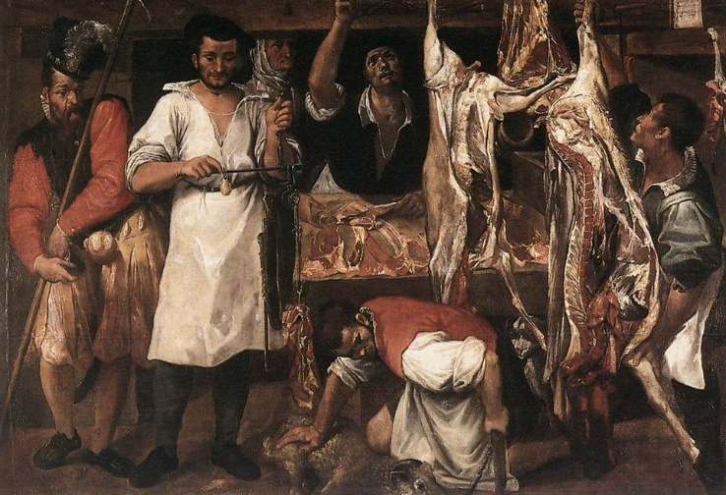
[SPLIT_BLOCK:grande_macelleria.jpg]

- 🖼️ La "Piccola Macelleria"
  - Autore: Annibale Carracci
  - Periodo: 1582 circa
  - Dimensioni: Le più piccole (circa 77 x 89 cm)
  - Dove si trova: Kimbell Art Museum, Fort Worth, Texas (Stati Uniti)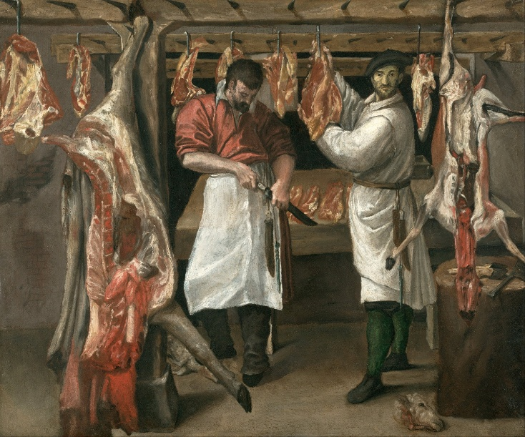
[SPLIT_BLOCK:piccola_macelleria.jpg]

Entrambe le opere sono considerate esempi fondamentali della pittura di genere (scene di vita quotidiana) nell'arte italiana del tardo Cinquecento.
I Carracci: I Padri del Barocco a Bologna
​I Carracci sono stati una famiglia di artisti bolognesi composta da tre figure centrali: Ludovico Carracci (1555–1619), suo cugino Agostino Carracci (1557–1602), e il fratello di Agostino, Annibale Carracci (1560–1609).
​La loro opera e la loro filosofia artistica sono considerate il fondamento della pittura Barocca, in quanto proposero una "riforma" stilistica che superò l'artificiosità del Manierismo per ritornare a un naturalismo vigoroso e a una ripresa dei grandi modelli classici rinascimentali (come Raffaello e Tiziano).
​1. La Fondazione dell'Accademia degli Incamminati
​Il contributo più rivoluzionario dei Carracci fu la fondazione a Bologna, intorno al 1582, di una scuola privata che prese il nome di Accademia dei Desiderosi, poi ribattezzata Accademia degli Incamminati (cioè, "coloro che sono sulla giusta via dell'arte").
​Questa accademia è considerata la prima istituzione d'arte moderna in Italia per diversi motivi:
- ​Studio del Vero: Incoraggiava lo studio diretto della natura e del corpo umano (il "Disegno dal vero"), rompendo con la pratica manierista di copiare solo i modelli dei maestri precedenti.
- ​Formazione Completa: Oltre al disegno e alla pittura, l'Accademia offriva lezioni di anatomia, geometria, prospettiva e letteratura, elevando l'artista dalla figura di mero artigiano a intellettuale completo.
- ​Sintesi Stilistica: I Carracci insegnavano a combinare il Disegno rigoroso della tradizione tosco-romana (Michelangelo, Raffaello) con il Colore e l'uso della luce propri della scuola veneta (Tiziano, Correggio).
​2. Le Opere Principali
​I tre Carracci lavorarono a stretto contatto per molti anni, rendendo spesso difficile distinguere le mani individuali nei cicli di affreschi giovanili a Bologna:
​Periodo Bolognese (Collaborazione)
- ​Palazzo Fava, Bologna (1584): Affreschi con le Storie di Giasone e Medea e le Storie di Enea.
- ​Palazzo Magnani, Bologna (1589-1592): Il celebre fregio raffigurante la Fondazione di Roma, un capolavoro di chiarezza narrativa.
​La Maturità a Roma (Annibale)
​Nel 1595, Annibale e Agostino furono chiamati a Roma dal Cardinale Odoardo Farnese. Annibale in particolare produsse l'opera che sarebbe diventata il manifesto del classicismo barocco:
- ​Galleria Farnese, Roma (1597-1601): Gli affreschi raffiguranti Gli amori degli Dei. Questo ciclo è considerato un'opera maestra dell'affresco monumentale e fu un punto di riferimento per intere generazioni di artisti successivi, tra cui Lanfranco e Pietro da Cortona.
​3. I Tre Artisti
- ​Annibale Carracci (1560-1609): Il più dotato e innovatore del trio. Eccelse sia negli affreschi mitologici di grande formato (come a Palazzo Farnese) sia nella pittura di genere (come Il Mangiafagioli), mostrando un realismo e una sensibilità verso la vita quotidiana che anticiparono il lavoro di Caravaggio. È sepolto nel Pantheon accanto a Raffaello.
- ​Ludovico Carracci (1555-1619): Il più anziano e il leader intellettuale e teorico del gruppo. Rimase prevalentemente a Bologna, concentrandosi soprattutto su opere religiose della Controriforma, caratterizzate da profonda devozione e intensità emotiva.
- ​Agostino Carracci (1557-1602): Un artista versatile, noto anche come incisore e teorico. Collaborò attivamente con il fratello e il cugino, contribuendo in modo significativo alle decorazioni bolognesi e romane.

Questa casa già nel 1563 era di proprietà di Giovanni Maria Carracci che, proveniente da Cremona, aveva aperto a Bologna una bottega da beccaro.
Il Carracci fu il capostipite dell'omonima famiglia dalla quale derivarono le due generazioni di pittori, che per oltre mezzo secolo avrebbero abitato e aperto bottega proprio in questo stabile.
Il legame affettivo che i Carracci ebbero per questa loro casa è dimostrato dal fatto che, anche quando la celebrità li portò a lavorare altrove, questo luogo rimase un riferimento al quale fare sempre ritorno.
Il 14 dicembre 1619, in questo palazzo dove era nato e che apparteneva ancora a Paolo Carracci, figlio di Vincenzo, anche lui noto come pittore, morì Ludovico, l'artista più celebre della famiglia le cui spoglie furono poi inumate nella chiesa di S. Maria Maggiore di Galliera
La fabbrica, nei secoli, subì pesanti rimaneggiamenti e, solo di recente, è stata interessata da una ristrutturazione che ha cancellato tutti i danni subiti con la guerra Con questi lavori, nel fabbricato, sono state riportate alla luce tracce preziose del suo passato.
Il portale ha una ghiera strombata e la sua ampiezza, per le caratteristiche della strada, è tuttora inconsueta.
La porta, a due ante, è costruita in essenza forte. E opera di buona ebanisteria e in origine aveva un portoncino pedonale che oggi è stato fissato e mimetizzato con modanature. Le maniglie sono in ottone lucido.

🥩 Significato di "Beccaro"
"Beccaro" è un termine di origine antica e dialettale (soprattutto lombardo e del Nord Italia) che significa:
- Macellaio (il significato più comune).
- Beccaio (sinonimo di macellaio, anche se a volte indicava l'allevatore di bestiame destinato al macello).
In sintesi, indicava la persona che per mestiere macellava gli animali o vendeva la carne.

🌎 Origine ed Etimologia
L'origine della parola "beccaro" è di tipo professionale ed è legata al mestiere sopra descritto.
- Deriva dalla parola "becco" che, in latino (beccus), può significare "becco" (dell'uccello), ma nel contesto del macellaio si riferisce al maschio della capra o, più in generale, al bestiame.
- Una delle ipotesi più accreditate è che il termine sia collegato alla carne di capretto (becco) o di animali da cortile, che era molto diffusa nel Medioevo.
- La forma "beccaro" è considerata l'antenata o la forma dialettale (antica o regionale) del moderno "beccaio" in italiano.
Questo termine, come molti nomi di mestieri medievali, è all'origine di numerosi cognomi italiani come Beccari, Beccaro e l'illustre Beccaria (ad esempio, Cesare Beccaria, l'autore di Dei delitti e delle pene).

Tabella delle Fonti e Certificazione
Affermazione del testo | Fonte Certificata
Topografia del Canale di Reno e tombatura di Via Riva di Reno. | Origine di Bologna - Scheda storico-topografica di Via Riva di Reno
Presenza della grata storica alla Chiesa della Grada per il filtraggio delle acque. | Progetto Acque e Canali di Bologna / Museo del Patrimonio Industriale
Presenza della bottega da beccaro / macelleria dei Carracci presso la Piazzetta della Pioggia. | Archivio di Stato di Bologna - Registri delle Arti e dei Beccai
Fondazione dell'Accademia dei Desiderosi (poi degli Incamminati) nel 1582. | Storia e Memoria di Bologna - Scheda Accademia degli Incamminati
Esecuzione e collocazione delle due versioni de "La Macelleria" di Annibale Carracci (Oxford e Fort Worth). | Christ Church Picture Gallery (Oxford) / Kimbell Art Museum (Fort Worth)
Passaggio della "Grande Macelleria" dalla collezione Gonzaga a Carlo I Stuart nel 1627. | Inventari Storici della Collezione Gonzaga e Carlo I Stuart
Cicli affrescati a Bologna (Palazzo Fava, Palazzo Magnani) e Galleria Farnese a Roma. | Soprintendenza Beni Architettonici e Artistici di Bologna e Roma
Acquisto della casa nel 1563 da parte di Giovanni Maria Carracci e morte di Ludovico nel 1619. | Archivio Storico Immobiliare Bolognese / Dizionario Biografico Treccani

